
SEMINAR SEKOLAH PASCASARJANA
INSTITUT PERTANIAN BOGOR

NAMA : Revolia Az-Zahra
NIM : H05012410008
PROGRAM STUDI : Ilmu Perencanaan Pembangunan Wilayah dan Perdesaan
JUDUL MAKALAH : Perhutanan Sosial dan Perdagangan Karbon sebagai Strategi Pembangunan Perdesaan di Kalimantan Barat
KOMISI PEMBIMBING : Prof. Dr. Ir. Akhmad Fauzi, M.Sc.
Prof. Dr. Andrea Emma Pravitasari, S.P., M.Si.
KELOMPOK ILMU : Ilmu Ekonomi, Manajemen, Bisnis dan Kebijakan
HARI/TANGGAL : Jumat/6 November 2026
WAKTU : 13.00–15.00
TEMPAT : R. 305 Gedung SPs Lt. 3 Kampus IPB Dramaga Bogor


PERHUTANAN SOSIAL DAN PERDAGANGAN KARBON SEBAGAI STRATEGI PEMBANGUNAN PERDESAAN DI KALIMANTAN BARAT
Social Forestry and Carbon Trading as Strategies for Rural Development in West Kalimantan
Revolia Az-Zahra, Akhmad Fauzi, Andrea Emma Pravitasari
ABSTRACT
Sustainable village forest management requires long-term financing for forest conservation and community livelihoods. This study evaluates the environmental, financial, and socioeconomic impacts of social forestry and carbon finance across 25 village forests covering 124,941 ha in West Kalimantan, Indonesia. A system dynamics model developed in Vensim was applied to simulate four management and financing scenarios, with carbon prices ranging from USD6–35/tCO₂e and alternative benefit-sharing allocations. Simulation results for 2025–2086 indicate that regular social forestry management could avoid 1,720 ha of deforestation and 598,000 tCO₂e of emissions compared with a scenario without active management. Initial project financing contributed an additional 276 ha of avoided deforestation, while carbon trading generated further reductions of 535 ha at USD10/tCO₂e and 3,588 ha at USD20/tCO₂e, primarily through increased patrol funding. The project achieved a positive net present value (NPV) above USD6.83/tCO₂e, although average minimum management funding requirements were met only at approximately USD28/tCO₂e. Carbon finance increased employment opportunities but had limited effects on average household income due to modeled losses of economic benefits from forest access. Alternative benefit-sharing arrangements incorporating targeted compensation improved incomes among affected households without compromising modeled deforestation reductions. These findings demonstrate that financial viability does not necessarily ensure adequate forest management funding or equitable socioeconomic benefits, highlighting the importance of effective benefit-sharing mechanisms and complementary financing.
Keywords: benefit sharing; carbon finance; social forestry; system dynamics; village forests; rural development.
PENDAHULUAN
Perhutanan Sosial (PS) memberikan akses legal kepada masyarakat untuk mengelola hutan dengan tujuan mendukung kelestarian lingkungan dan kesejahteraan perdesaan. Namun, pemberian hak kelola tidak dengan sendirinya menjamin tercapainya kedua tujuan tersebut. Sebanyak 25 Hutan Desa (HD) di Kalimantan Barat, berdasarkan pengolahan data kehilangan tutupan pohon Hansen et al. (2013), kawasan tersebut mengalami kehilangan tutupan pohon bruto sekitar 17.183 ha selama 2001–2024, yang menunjukkan adanya tekanan terhadap keberlanjutan fungsi ekologis kawasan. Kondisi ini menegaskan pentingnya pengelolaan hutan yang mampu mempertahankan fungsi ekologis sekaligus mendukung penghidupan masyarakat perdesaan.
Keberlanjutan pengelolaan HD membutuhkan pembiayaan untuk perlindungan kawasan, rehabilitasi hutan, dan pengembangan usaha masyarakat. Perdagangan karbon berpotensi menjadi sumber pembiayaan tambahan, tetapi penerimaannya dipengaruhi oleh harga kredit, biaya transaksi, serta waktu penerbitan dan penjualan kredit karbon. Di sisi lain, peningkatan intensitas perlindungan hutan berpotensi menimbulkan konsekuensi ekonomi bagi masyarakat apabila membatasi akses terhadap sumber daya hutan. Dengan demikian, kelayakan finansial proyek karbon belum tentu menjamin kecukupan pembiayaan pengelolaan hutan maupun peningkatan kesejahteraan masyarakat.
Penelitian terdahulu menunjukkan bahwa pengelolaan hutan berbasis masyarakat menghasilkan capaian konservasi dan kesejahteraan yang beragam (Santika et al. 2017; Santika et al. 2019; Kraus et al. 2021), sementara efektivitas pembayaran jasa lingkungan dipengaruhi oleh desain insentif dan biaya transaksi (Wunder 2005; Samii et al. 2014). Namun, literatur tersebut belum secara langsung menjelaskan bagaimana pembiayaan karbon, intensitas perlindungan hutan, kecukupan pendanaan kelembagaan, dan manfaat ekonomi rumah tangga saling memengaruhi dari waktu ke waktu dalam konteks Hutan Desa yang diteliti. Pendekatan system dynamics digunakan untuk menganalisis hubungan umpan balik antara pembiayaan, perlindungan hutan, pengurangan emisi, dan penerimaan karbon melalui simulasi berbagai skenario pengelolaan dan pembiayaan (Sterman 2000).
Penelitian ini bertujuan menganalisis: (1) kontribusi PS terhadap tutupan hutan, deforestasi, dan emisi karbon; (2) pengaruh pembiayaan awal dan perdagangan karbon terhadap perlindungan hutan, kelayakan finansial, dan kecukupan pembiayaan HD; (3) perubahan kesempatan kerja, kegiatan Kelompok Usaha Perhutanan Sosial (KUPS), dan pendapatan rumah tangga; serta (4) alternatif alokasi manfaat karbon terhadap perlindungan hutan dan penghidupan masyarakat terdampak. Melalui pendekatan simulasi dinamis, penelitian ini mengkaji keterkaitan dan potensi pertentangan antara efektivitas konservasi, kelayakan finansial, kecukupan pembiayaan kelembagaan, dan manfaat ekonomi masyarakat sebagai dasar perumusan strategi pembangunan perdesaan berbasis Perhutanan Sosial dan perdagangan karbon.
METODE PENELITIAN
Lokasi, Unit Analisis, dan Data
Penelitian mencakup 25 Hutan Desa (HD) di Kalimantan Barat, meliputi lanskap Kubu (10 HD: 32.468 ha), Padang Tikar (10 HD: 76.370 ha), dan Pulau Maya (5 HD: 16.103 ha) (Gambar 1). Model system dynamics menggunakan unit analisis agregat seluruh areal pengelolaan berdasarkan surat keputusan seluas 124.941 ha, sedangkan areal proyek karbon seluas 111.123,17 ha digunakan sebagai acuan spasial dalam perhitungan kredit karbon.
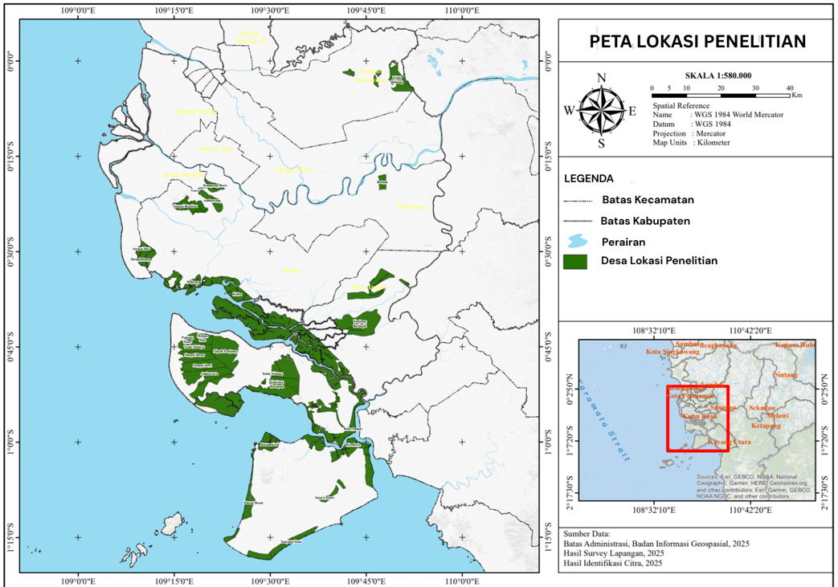
Gambar 1 Lokasi 25 Hutan Desa penelitian di Kalimantan Barat
Tabel 1 Indikator, variabel model, dan sumber data utama
Tujuan | Indikator utama | Variabel model Vensim | Sumber data dan dasar asumsi
RQ1 Ekologis | Tutupan hutan (ha), deforestasi (ha/tahun), emisi dihindari (tCO₂e), intensitas perlindungan (0–1) | Total Hutan; Deforestasi Total; Total Emisi Bersih; Indeks Intensitas Perlindungan | NKT/HCV 2024; Hansen 2001–2024; PDD; laporan pendampingan; literatur efektivitas perlindungan
RQ2 Pembiayaan karbon | Kredit karbon (tCO₂e), penerimaan dan biaya (Rp), NPV (Rp), harga impas (USD/tCO₂e) | Kredit REDD Diajukan; Pendapatan Kotor Penjualan Kredit; Biaya Transaksi dan MRV; Dana yang Diterima LPHD | PDD; referensi harga karbon; ketentuan fiskal; biaya MRV; asumsi diskonto
RQ2 Kecukupan pendanaan | Kebutuhan minimum dan kesenjangan pembiayaan (Rp/tahun); rasio realisasi belanja (%) | Kebutuhan Dana Minimum; Kesenjangan Pembiayaan Minimum; Rasio Realisasi Belanja | Data biaya operasional, upah, dan asumsi kebutuhan pengelolaan
RQ3 Kesempatan kerja dan KUPS | HOK, pekerja setara penuh, upah (Rp/tahun); jumlah KUPS, anggota, omzet dan penerimaan anggota | Kesempatan Kerja PS; Kesempatan Kerja Setara Penuh; Jumlah KUPS Aktif; Pendapatan KUPS Total | Laporan pendampingan; data KUPS; parameter biaya dan produktivitas usaha
RQ3 Pendapatan rumah tangga | Pendapatan dan kehilangan akses (Rp/RT/tahun) | Pendapatan Bersih per RT Bergantung; Kehilangan Pendapatan Pembatasan Akses per RT | Data sosial-ekonomi; literatur pendapatan; asumsi kehilangan akses
RQ4 Alokasi manfaat | Porsi alokasi (%), perubahan hutan (ha), pendapatan RT terdampak (Rp/RT/tahun), cakupan kompensasi (%) | Porsi Dana Fleksibel; Pendapatan Bersih per RT Terdampak; Rasio Kompensasi terhadap Kehilangan Akses | Desain alternatif alokasi manfaat dan keluaran simulasi
Tahapan Penelitian dan Model System Dynamics
Penelitian dilakukan melalui pengumpulan data, konseptualisasi hubungan sebab-akibat dan struktur stok-aliran, kalibrasi, validasi, serta simulasi skenario (Gambar 2). Model system dynamics dikembangkan menggunakan Vensim untuk periode 2024–2087 dengan metode integrasi Euler dan langkah waktu 0,0625 tahun. Struktur model menghubungkan pembiayaan pengelolaan, intensitas perlindungan, perubahan tutupan hutan, pengurangan emisi, dan penerimaan perdagangan karbon melalui mekanisme umpan balik (Gambar 3). Penerimaan karbon yang dialokasikan untuk patroli meningkatkan intensitas perlindungan dan berpotensi menekan deforestasi, sedangkan pengurangan emisi menjadi dasar penghitungan kredit karbon setelah memperhitungkan ketentuan kelayakan dan pengurangannya. Mekanisme tersebut dibatasi oleh biaya transaksi, kapasitas realisasi anggaran LPHD, dan konsekuensi sosial-ekonomi dari pembatasan akses. Efektivitas perlindungan sebesar 0,37 ditetapkan berdasarkan literatur (Oldekop et al. 2019; Sze et al. 2022), sedangkan kehilangan pendapatan akibat pembatasan akses diperlakukan sebagai asumsi yang diuji melalui analisis sensitivitas pada rentang pengali 0–3,24.
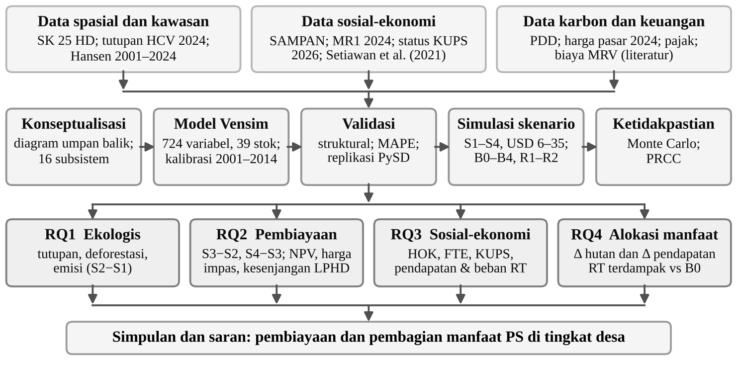
Gambar 2 Alur penelitian
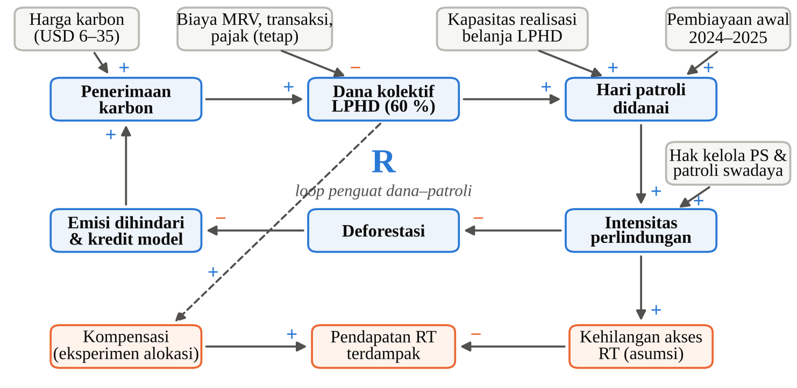
Gambar 3 Struktur umpan balik inti model (+ searah, − berlawanan arah)
Tabel 2 Skenario intervensi
Skenario | Intervensi | Sumber pembiayaan | Perbandingan
S1 | Tanpa PS aktif dan deforestasi mengikuti BAU hasil kalibrasi | Tidak ada | Skenario acuan
S2 | PS reguler dengan patroli swadaya, tanpa pembiayaan proyek karbon | Swadaya LPHD | S2−S1: kontribusi PS
S3 | S2 ditambah pembiayaan awal proyek karbon 2024–2025 sebesar Rp1,77 miliar (estimasi) | Pembiayaan awal proyek | S3−S2: kontribusi pembiayaan awal
S4 | S3 ditambah perdagangan karbon pada harga USD6, 10, 15, 20, dan 35/tCO₂e | Penerimaan bersih karbon, 60% LPHD dan 40% mitra | S4−S3: kontribusi perdagangan karbon
B0–B4, R1–R2 | Variasi alokasi dana LPHD untuk patroli, rehabilitasi, pengendalian kebakaran, KUPS, dan kompensasi rumah tangga. B0 sebagai acuan; B1–B4 menguji perubahan alokasi; R1 mengalihkan dana KUPS ke kompensasi tanpa mengurangi patroli; R2 meningkatkan alokasi patroli. | Dana fleksibel LPHD dari penerimaan karbon | Perubahan deforestasi dan pendapatan rumah tangga terhadap B0
Validasi dan Ketidakpastian
Validasi model dilakukan secara bertahap, meliputi (1) pengujian struktur melalui pemeriksaan konsistensi persamaan, satuan, dan neraca stok-aliran; (2) pengujian perilaku melalui kondisi ekstrem dan sensitivitas langkah waktu; serta (3) pengujian kesesuaian historis stok hutan menggunakan mean absolute percentage error (MAPE). Selanjutnya, ketidakpastian hasil dianalisis melalui simulasi Monte Carlo terhadap 13 parameter, dengan 3.000 pengulangan pada harga karbon USD10/tCO₂e dan 1.500 pengulangan pada USD20/tCO₂e. Analisis sensitivitas dilakukan menggunakan partial rank correlation coefficient (PRCC), sedangkan ketahanan alternatif alokasi manfaat diuji melalui 1.000 pengulangan Monte Carlo berpasangan. Indikator ekologis dihitung secara kumulatif selama 2025–2086, indikator keuangan selama 2024–2086, dan indikator tahunan dirata-ratakan untuk periode 2030–2055.
HASIL DAN PEMBAHASAN
Kontribusi Perhutanan Sosial terhadap Perlindungan Hutan dan Pengurangan Emisi
Hasil simulasi menunjukkan bahwa Perhutanan Sosial (PS) dapat memperlambat deforestasi, meskipun belum mampu menghentikan kehilangan hutan. Pada skenario tanpa PS aktif (S1), rata-rata deforestasi mencapai 494 ha/tahun selama 2030–2055, dengan luas hutan menurun dari 94.308 ha pada 2024 menjadi 81.890 ha pada 2087 (Gambar 4a). Pada skenario PS reguler (S2), rata-rata deforestasi turun menjadi 463 ha/tahun. Dibandingkan S1, pengelolaan PS dalam model menghindari 1.720 ha deforestasi dan sekitar 598 ribu tCO₂e emisi selama 2025–2086 (Tabel 3). Perbandingan kontribusi PS, pembiayaan awal, dan perdagangan karbon terhadap penghindaran deforestasi ditunjukkan pada Gambar 4b. Hasil Monte Carlo menunjukkan pengurangan deforestasi pada seluruh 3.000 pengulangan, dengan median 1.561 ha dan rentang persentil 5–95 sebesar 671–2.740 ha. Hal ini menunjukkan bahwa arah manfaat ekologis konsisten dalam rentang parameter yang diuji, meskipun besarannya bervariasi.
Pengurangan deforestasi pada S2 terutama berasal dari patroli swadaya sekitar 2.355 HOK/tahun, yang dalam model meningkatkan indeks intensitas perlindungan dari 0 menjadi 0,29. Parameter efektivitas perlindungan menunjukkan hubungan sensitivitas paling kuat dengan deforestasi yang dihindari (PRCC +0,95). Namun, nilai efektivitas sebesar 0,37 masih mengacu pada literatur (Oldekop et al. 2019) dan belum diukur secara langsung pada 25 HD penelitian. Kesesuaian historis stok hutan menghasilkan MAPE sebesar 3,92%, lebih rendah dibandingkan dua model pembanding (8,88% dan 8,43%). Hasil ini sejalan dengan Santika et al. (2017) yang menunjukkan potensi pengelolaan hutan berbasis masyarakat dalam mengurangi deforestasi, sementara Kraus et al. (2021) menunjukkan bahwa pemberian hak kelola tidak selalu menghasilkan penurunan deforestasi secara agregat. Dengan demikian, efektivitas ekologis PS dalam simulasi bergantung pada pelaksanaan perlindungan hutan, sedangkan keberlanjutannya memerlukan dukungan kelembagaan dan pembiayaan agar tidak hanya bertumpu pada kontribusi swadaya masyarakat.
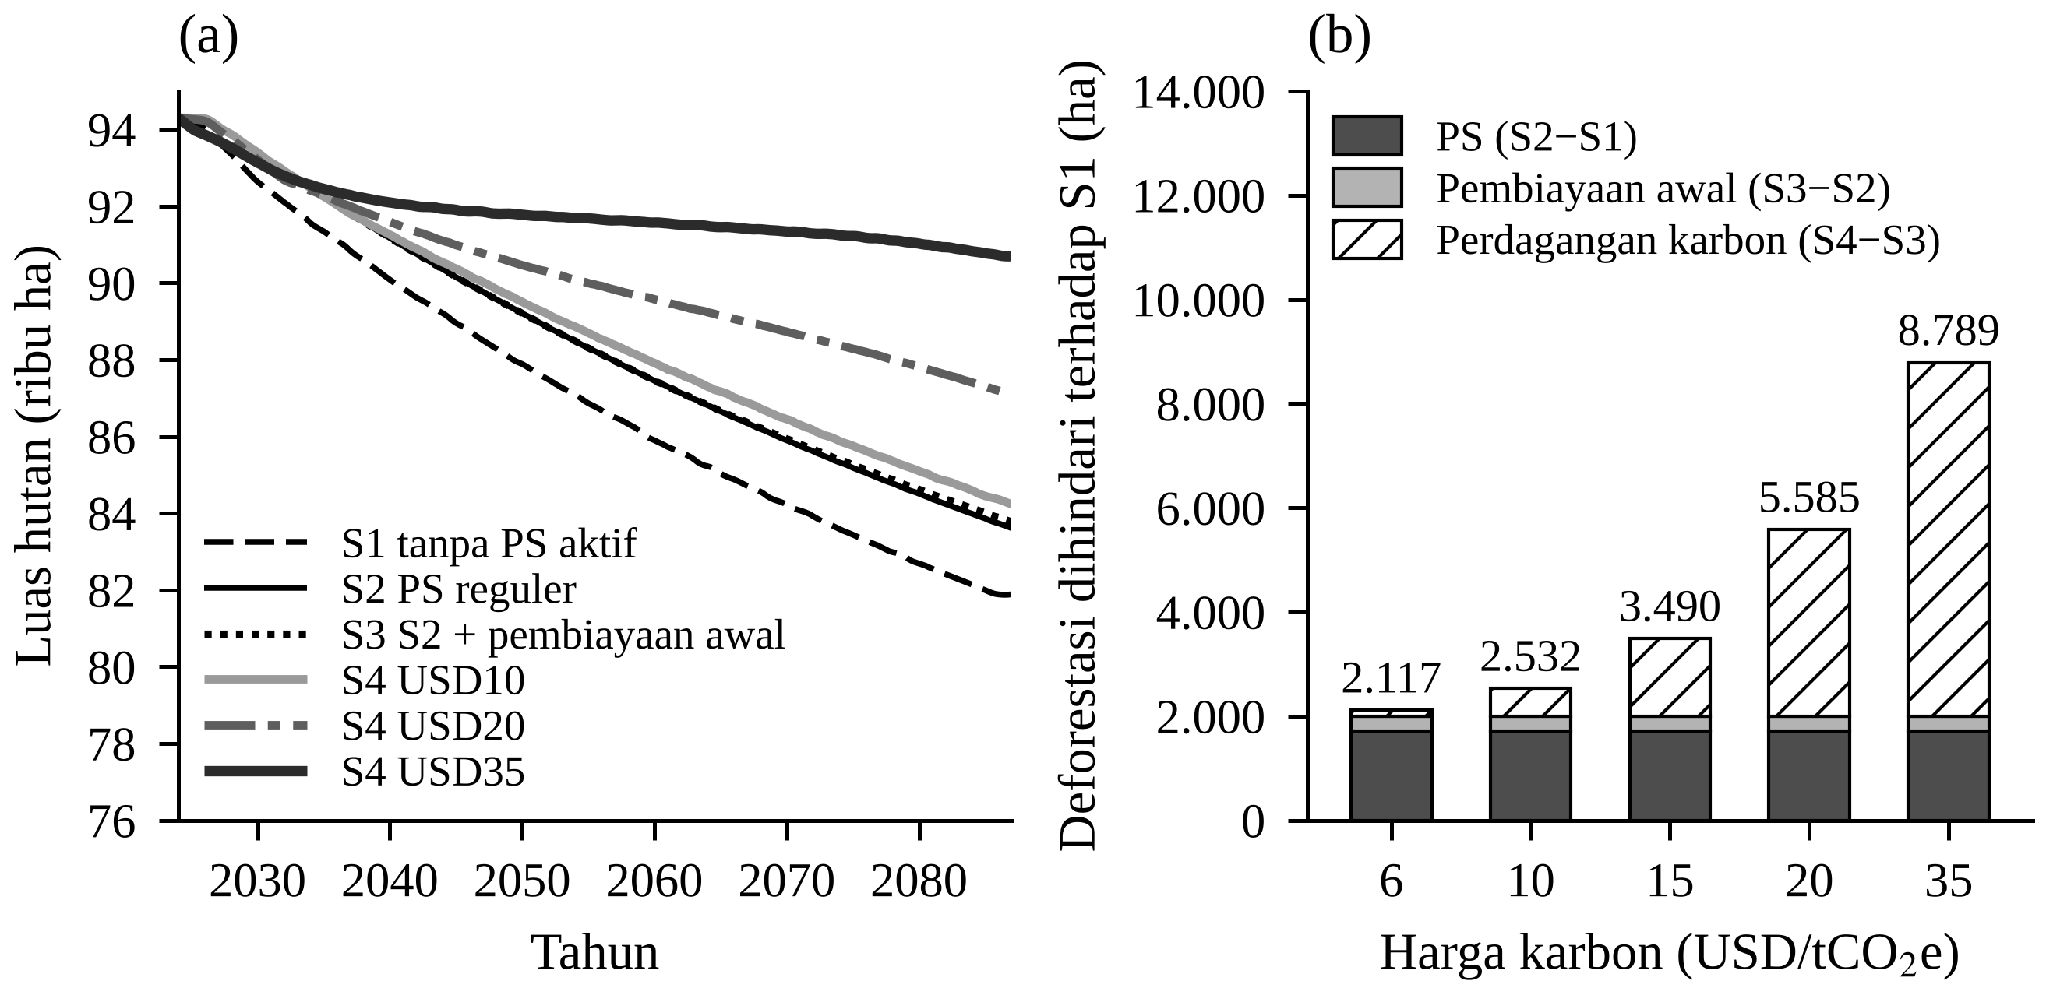
Gambar 4 (a) Lintasan stok hutan menurut skenario dan (b) sumber deforestasi dihindari terhadap S1 menurut harga karbon
Tabel 3 Hasil utama simulasi menurut skenario
Indikator | S1 | S2 | S3 | S4 USD10 | S4 USD20 | S4 USD35
Ekologis (kumulatif 2025–2086)
Deforestasi kumulatif (ha) | 29.812 | 28.092 | 27.816 | 27.281 | 24.227 | 21.023
Deforestasi dihindari vs S1 (ha) | – | 1.720 | 1.997 | 2.532 | 5.585 | 8.789
Emisi dihindari vs S1 (ribu tCO₂e) | – | 598 | 675 | 862 | 1.941 | 3.245
Hutan tahun 2087 (ha) | 81.890 | 83.615 | 83.779 | 84.233 | 87.113 | 90.698
Karbon dan keuangan (kumulatif 2024–2086)
Kredit model (ribu tCO₂e) | – | – | 0 | 460 | 1.017 | 1.615
Penerimaan kotor karbon (Rp miliar) | – | – | 0 | 65,4 | 287,2 | 790,1
Biaya MRV, transaksi, pajak (Rp miliar) | – | – | 0 | 28,1 | 41,9 | 70,7
Dana kolektif LPHD (Rp miliar) | – | – | 0 | 22,4 | 147,1 | 431,6
NPV proyek 10% (Rp miliar) | – | – | −1,62 | 2,07 | 11,50 | 30,79
Kelembagaan dan sosial-ekonomi (rerata 2030–2055)
Kesenjangan kebutuhan minimum LPHD (Rp miliar/th) | – | 5,42 | 5,42 | 4,78 | 2,73 | 0,23
Intensitas perlindungan (0–1) | 0 | 0,29 | 0,29 | 0,39 | 0,68 | 0,97
Pekerja setara penuh (orang) | 0 | 13,6 | 13,6 | 17,3 | 32,8 | 64,5
Penerimaan anggota KUPS (Rp juta/th) | 4,8 | 24,5 | 24,5 | 27,0 | 34,6 | 89,9
Pendapatan rata-rata RT (Rp juta/RT/th) | 41,25 | 41,20 | 41,22 | 41,18 | 41,05 | 40,93
Sumber: hasil simulasi model Vensim
Pembiayaan Awal, Perdagangan Karbon, dan Keberlanjutan Pembiayaan Hutan Desa
Hasil simulasi menunjukkan bahwa pembiayaan awal dan perdagangan karbon memberikan kontribusi berbeda terhadap perlindungan hutan. Pembiayaan awal sebesar Rp1,77 miliar pada 2024–2025 (S3) menghasilkan tambahan penghindaran deforestasi sebesar 276 ha dibandingkan PS reguler (S2). Sementara itu, perdagangan karbon (S4) memberikan tambahan penghindaran deforestasi sebesar 535 ha pada harga USD10/tCO₂e dan 3.588 ha pada USD20/tCO₂e dibandingkan S3 (Tabel 3). Dalam model, manfaat tambahan tersebut terutama berasal dari penerimaan karbon yang digunakan kembali untuk membiayai patroli. Ketika hubungan pembiayaan dan patroli dinonaktifkan, tambahan penghindaran deforestasi pada USD10 turun dari 535 ha menjadi sekitar −9 ha. Hal ini menunjukkan pentingnya alokasi dana perlindungan dalam menentukan manfaat ekologis perdagangan karbon.
Besarnya penerimaan karbon dipengaruhi harga jual kredit dan biaya pelaksanaan proyek. Pada harga USD10/tCO₂e, penerimaan kotor kumulatif mencapai Rp65,4 miliar, dengan dana kolektif LPHD sebesar Rp22,4 miliar. Pada USD20/tCO₂e, penerimaan kotor meningkat menjadi Rp287,2 miliar dan dana LPHD menjadi Rp147,1 miliar (Tabel 3). Namun, kelayakan finansial proyek tidak selalu diikuti kecukupan pembiayaan pengelolaan hutan. NPV proyek mulai positif pada harga USD6,83/tCO₂e, sedangkan kebutuhan minimum LPHD sebesar Rp5,42 miliar per tahun baru terpenuhi secara rata-rata pada harga sekitar USD28,04/tCO₂e (Gambar 5a). Pada harga USD10 dan USD20, dana yang dapat dibelanjakan masing-masing hanya memenuhi 11,8% dan 49,7% kebutuhan minimum. Selain itu, penerimaan karbon tidak langsung tersedia untuk membiayai kegiatan pengelolaan, sehingga masih terdapat kesenjangan pendanaan pada tahun-tahun awal (Gambar 5b).
Analisis Monte Carlo menunjukkan tambahan penghindaran deforestasi dari perdagangan karbon pada 92,6% pengulangan di harga USD10 dan 99,5% pada USD20. Namun, pada USD10, NPV positif hanya terjadi pada 60,9% pengulangan, sedangkan kebutuhan minimum LPHD tidak terpenuhi pada seluruh pengulangan. Pada USD20, kecukupan pembiayaan hanya tercapai pada 4,2% pengulangan. Hasil ini menunjukkan bahwa perdagangan karbon berpotensi memperkuat perlindungan hutan, tetapi penerimaannya belum dapat diandalkan sebagai satu-satunya sumber pembiayaan pengelolaan HD. Karena itu, diperlukan sumber pembiayaan pendamping untuk menjaga keberlanjutan pengelolaan hutan dan kegiatan pembangunan perdesaan.
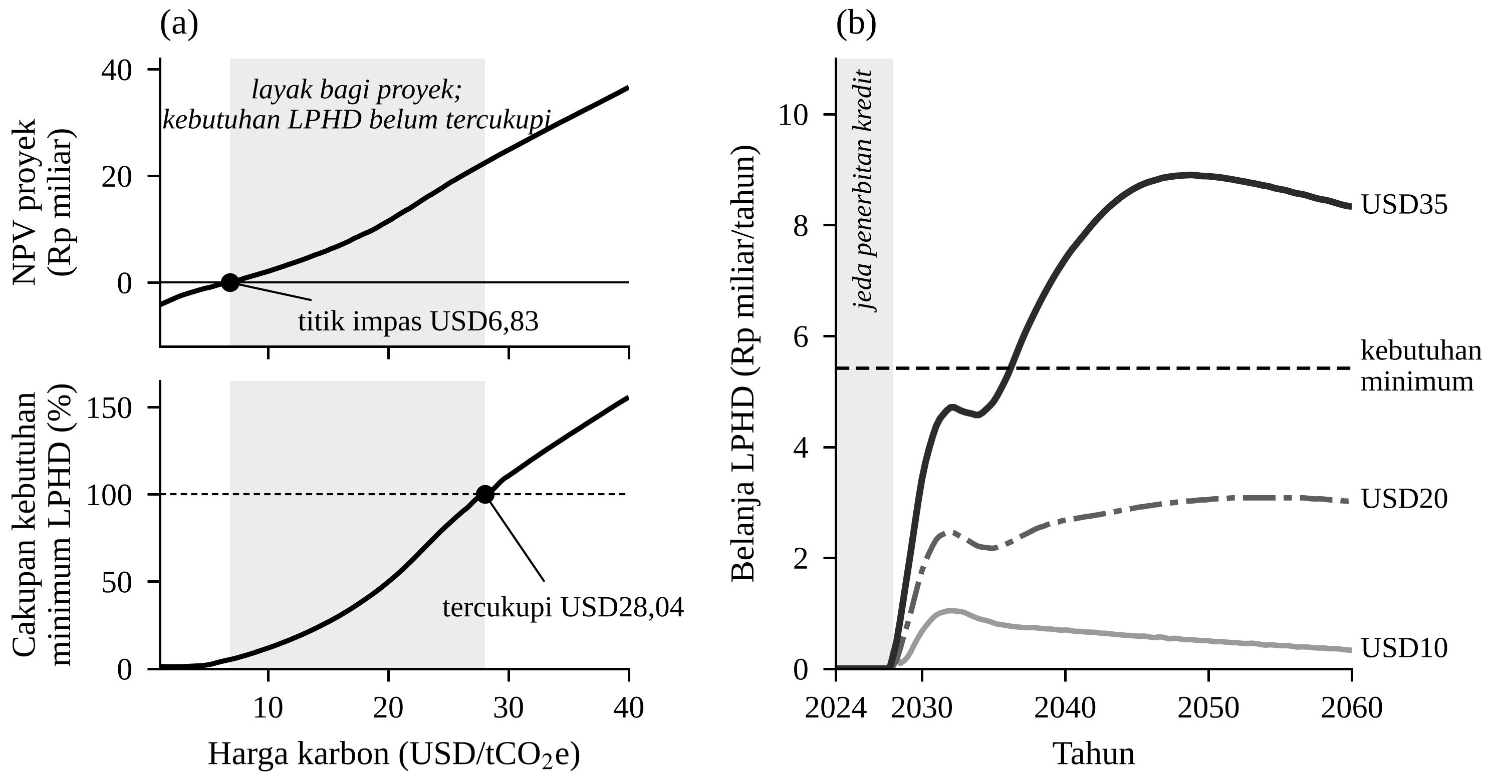
Gambar 5 (a) Ambang kelayakan proyek dan kecukupan LPHD menurut harga karbon; (b) belanja LPHD tahunan terhadap kebutuhan minimum
Pengaruh Perhutanan Sosial dan Perdagangan Karbon terhadap Ekonomi Masyarakat Perdesaan
Hasil simulasi menunjukkan bahwa manfaat ekonomi Perhutanan Sosial (PS) dan perdagangan karbon terutama terlihat dari peningkatan kegiatan kerja pengelolaan hutan (Gambar 6a). Pada skenario PS reguler (S2), kegiatan pengelolaan menghasilkan sekitar 4.066 hari orang kerja (HOK) per tahun, setara 13,6 pekerja penuh dengan asumsi 300 HOK per pekerja per tahun. Pada skenario perdagangan karbon (S4), jumlah tersebut meningkat menjadi 17,3 pekerja setara penuh pada harga USD10/tCO₂e dan 32,8 pada USD20/tCO₂e, dengan total upah kegiatan masing-masing Rp327 juta dan Rp905 juta per tahun (Tabel 3). Peningkatan ini menunjukkan potensi pembiayaan karbon dalam memperluas kesempatan kerja lokal, meskipun belum menggambarkan jumlah individu yang memperoleh pekerjaan.
Manfaat ekonomi melalui Kelompok Usaha Perhutanan Sosial (KUPS) masih terbatas. Pada harga karbon hingga USD20/tCO₂e, model mempertahankan sekitar 33 KUPS aktif dengan 508 anggota, dibandingkan sekitar tujuh kelompok pada S1. Namun, dari omzet usaha Rp135–190 juta per tahun, penerimaan anggota hanya mencapai Rp24,5–34,6 juta per tahun secara agregat, atau sekitar Rp48–68 ribu per anggota. Hal ini menunjukkan bahwa perkembangan kelembagaan usaha belum diikuti peningkatan pendapatan anggota yang berarti. Penguatan produktivitas, pengolahan hasil, dan akses pasar diperlukan agar KUPS memberikan kontribusi ekonomi yang lebih besar.
Peningkatan kegiatan pengelolaan dan usaha juga belum banyak mengubah pendapatan rata-rata rumah tangga (Gambar 6b). Dalam simulasi, tambahan manfaat program sebesar Rp6.315–16.331 per rumah tangga per tahun masih lebih kecil dibandingkan kehilangan pendapatan akibat pembatasan akses yang diasumsikan sebesar Rp227.077–448.032. Akibatnya, perubahan pendapatan rata-rata rumah tangga kurang dari 0,5% hingga harga karbon USD20/tCO₂e (Tabel 3). Hasil sensitivitas menunjukkan bahwa pendapatan sangat dipengaruhi asumsi kehilangan akses (PRCC −0,79); tanpa kehilangan akses, tambahan pendapatan dari S4 dibandingkan S3 justru bernilai positif. Temuan ini sejalan dengan Hajjar et al. (2021) dan Santika et al. (2019) bahwa keberhasilan konservasi tidak selalu disertai peningkatan pendapatan masyarakat. Oleh karena itu, manfaat perdagangan karbon perlu dinilai tidak hanya dari penciptaan kegiatan kerja dan usaha, tetapi juga dari distribusi manfaat serta potensi biaya ekonomi yang ditanggung masyarakat.
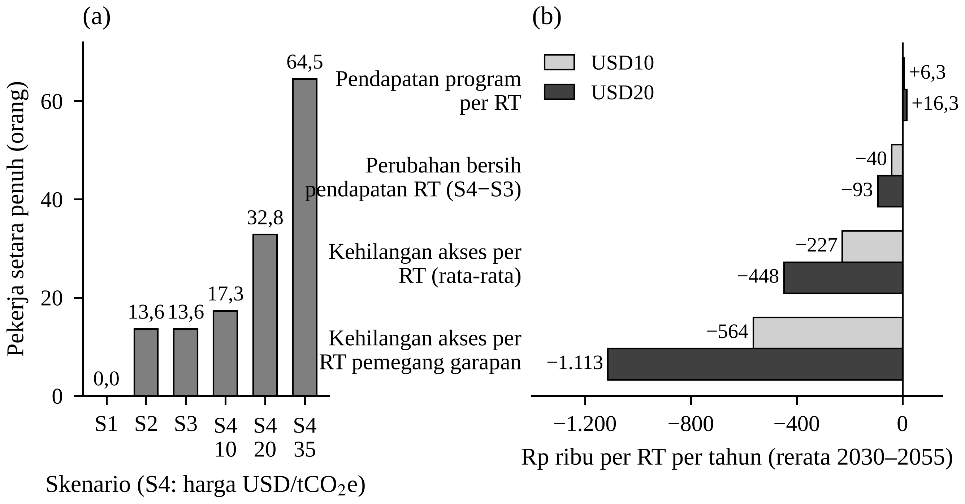
Gambar 6 (a) Pekerja setara penuh dari kegiatan PS dan (b) neraca manfaat–beban per rumah tangga (rerata 2030–2055)
Alternatif Alokasi Manfaat Karbon dalam Mendukung Konservasi dan Kesejahteraan Masyarakat
Simulasi alternatif alokasi manfaat karbon menunjukkan adanya trade-off antara perlindungan hutan dan pendapatan rumah tangga terdampak (Gambar 7). Dalam model, belanja patroli memiliki pengaruh paling langsung terhadap pengurangan deforestasi. Ketika alokasi patroli diturunkan dari 40% menjadi 20% pada alternatif B3 dan B4, deforestasi yang dihindari berkurang hingga 2.801 ha dibandingkan alokasi dasar (B0) pada harga USD20/tCO₂e. Pendapatan rumah tangga terdampak meningkat hingga Rp572.157 per tahun, tetapi 79–86% peningkatan tersebut berasal dari berkurangnya kehilangan akses akibat melemahnya perlindungan hutan, bukan dari tambahan kompensasi. Hasil ini menunjukkan bahwa peningkatan pendapatan tidak selalu mencerminkan perbaikan manfaat ekonomi yang sejalan dengan tujuan konservasi.
Alternatif R1 mempertahankan alokasi patroli, rehabilitasi, dan pengendalian kebakaran seperti B0, tetapi mengalihkan 20 poin persentase dana fleksibel dari KUPS untuk kompensasi rumah tangga terdampak. Dibandingkan B0, pendapatan kelompok terdampak meningkat Rp33.571 per tahun pada harga USD10/tCO₂e dan Rp134.322 pada USD20/tCO₂e tanpa mengurangi deforestasi yang dihindari (Gambar 7). Namun, pengalihan tersebut menurunkan penerimaan anggota KUPS sekitar Rp1,9–7,5 juta per tahun secara agregat di 25 HD. Sementara itu, R2 yang meningkatkan alokasi patroli menjadi 50% menghasilkan tambahan penghindaran deforestasi sebesar 237–2.475 ha, tetapi menurunkan pendapatan rumah tangga terdampak.
Hasil pengujian pada 22 kombinasi sensitivitas dan 1.000 pengulangan Monte Carlo berpasangan menunjukkan bahwa R1 tidak lebih buruk daripada B0 berdasarkan indikator perlindungan hutan dan pendapatan rumah tangga terdampak yang diuji. Meski demikian, kompensasi R1 hanya menutup sekitar 6–12% kehilangan pendapatan akibat pembatasan akses yang diasumsikan. Dengan demikian, R1 merupakan alternatif yang menjanjikan dalam kondisi model, tetapi belum dapat dianggap optimal untuk seluruh desa. Penetapan alokasi manfaat perlu mempertimbangkan kebutuhan perlindungan, pengembangan usaha, dan kondisi rumah tangga terdampak melalui kesepakatan para pihak (Wunder 2005; Ostrom 2009).
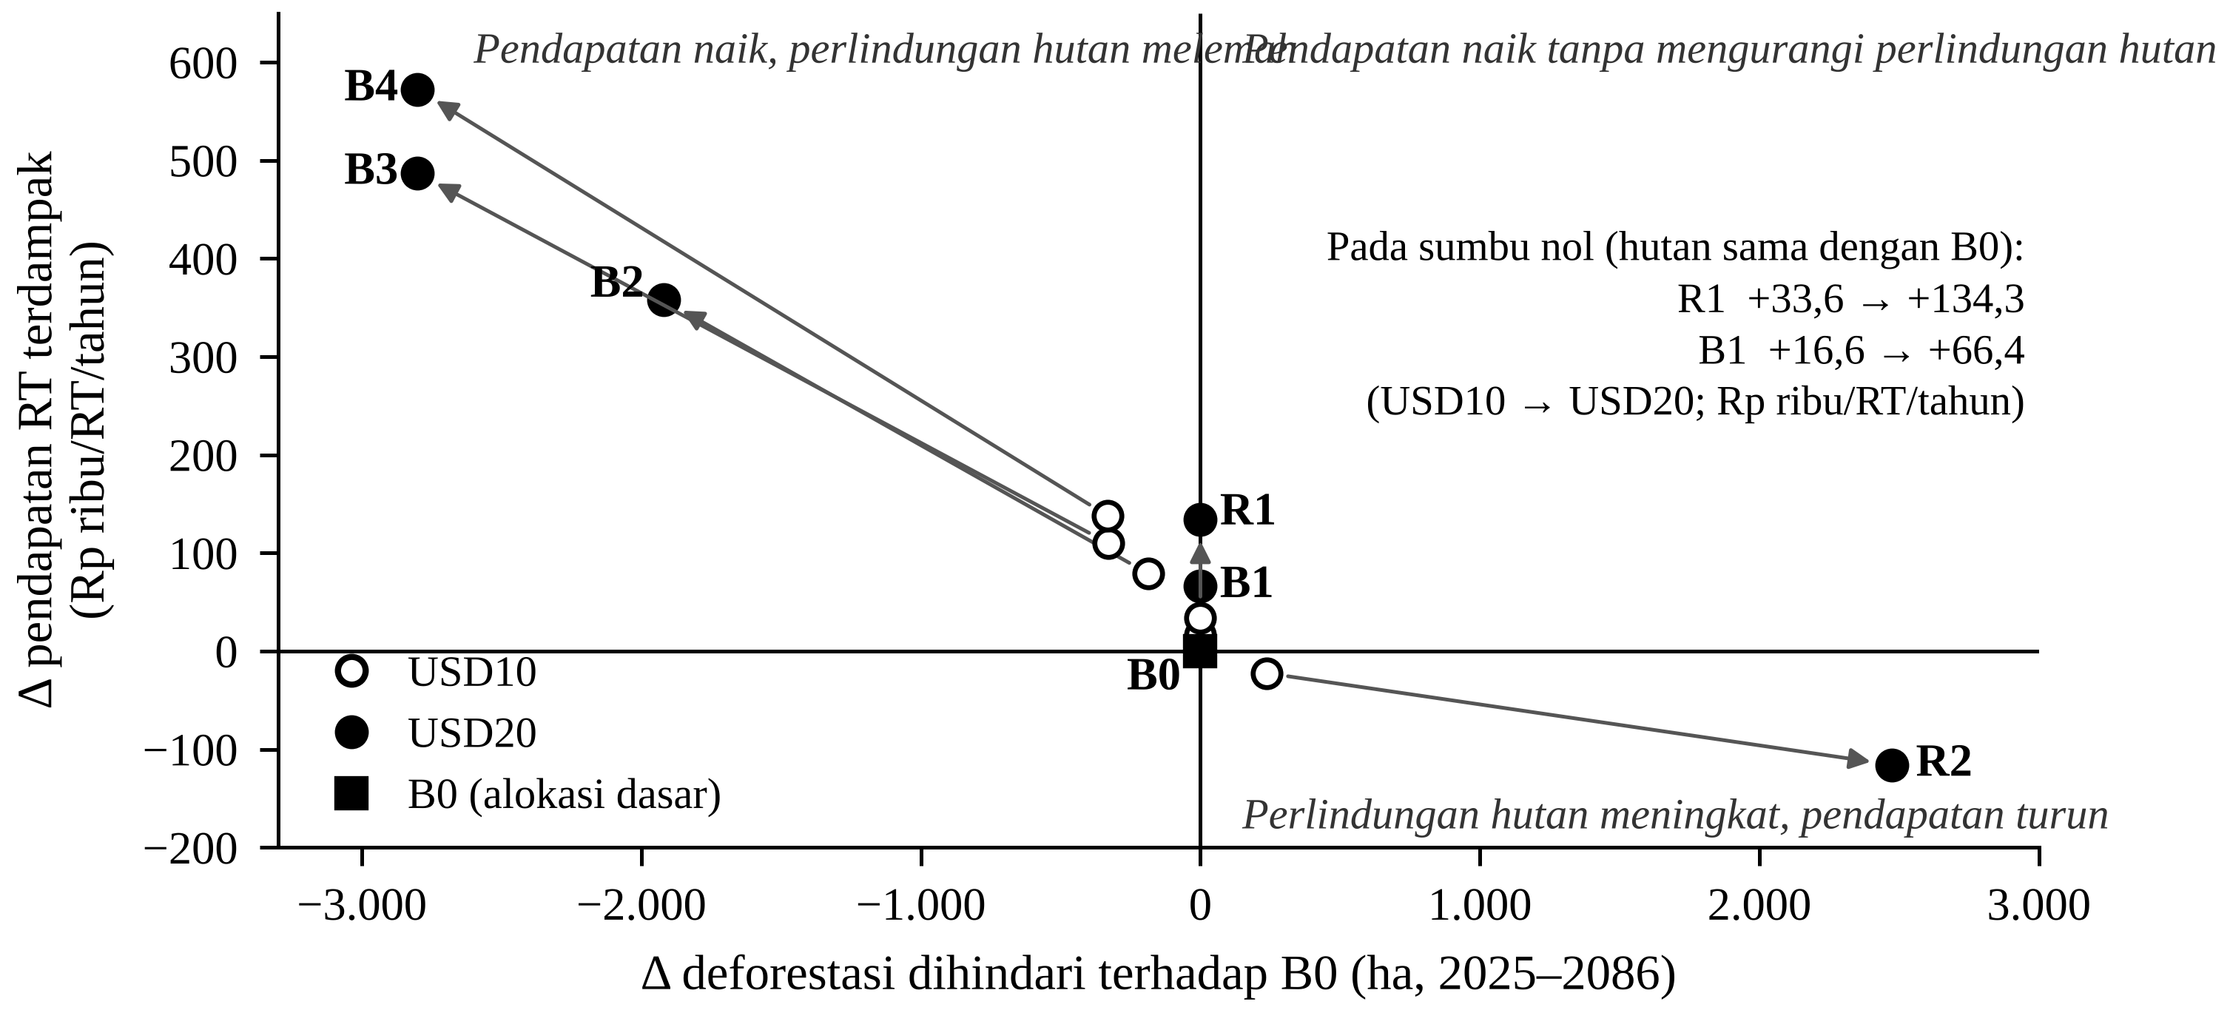
Gambar 7 Perubahan deforestasi dihindari dan pendapatan RT terdampak tiap alternatif alokasi terhadap B0 (titik kosong USD10, titik penuh USD20)
SIMPULAN DAN SARAN
Simpulan
Perhutanan Sosial melalui pengelolaan dan patroli swadaya dalam model menghindari 1.720 ha deforestasi dan sekitar 598 ribu tCO₂e emisi selama 2025–2086 dibandingkan skenario tanpa PS aktif. Namun, besarnya manfaat ekologis masih bergantung pada asumsi efektivitas perlindungan yang belum diukur langsung pada 25 Hutan Desa.
Pembiayaan awal proyek karbon menambah penghindaran deforestasi sebesar 276 ha dibandingkan PS reguler, sedangkan perdagangan karbon memberikan tambahan 535 ha pada harga USD10/tCO₂e dan 3.588 ha pada USD20/tCO₂e. NPV proyek mulai positif pada harga USD6,83/tCO₂e, tetapi kebutuhan minimum pengelolaan LPHD baru tercukupi secara rata-rata pada sekitar USD28/tCO₂e. Dengan demikian, kelayakan finansial proyek belum menjamin kecukupan pembiayaan pengelolaan hutan.
Manfaat ekonomi PS dan perdagangan karbon terutama berupa peningkatan kesempatan kerja dan dana kolektif LPHD, sementara kontribusi KUPS dan perubahan pendapatan rata-rata rumah tangga masih terbatas. Dampak terhadap pendapatan sangat dipengaruhi asumsi kehilangan akses, sehingga hasil kesejahteraan perlu ditafsirkan secara hati-hati.
Alternatif alokasi R1 meningkatkan pendapatan rumah tangga terdampak tanpa mengurangi deforestasi yang dihindari dibandingkan alokasi dasar B0. Namun, pengalihan dana mengurangi penerimaan anggota KUPS dan kompensasi hanya menutup sebagian kecil kehilangan akses yang diasumsikan. Hasil ini menunjukkan pentingnya mempertimbangkan manfaat konservasi dan ekonomi masyarakat secara bersamaan.
Saran
Keberlanjutan pengelolaan Hutan Desa memerlukan pembiayaan yang tidak hanya bergantung pada perdagangan karbon. Pemerintah dan LPHD perlu mengintegrasikan penerimaan karbon dengan sumber pendanaan lain, termasuk APBN, APBD, dan Dana Desa sesuai kewenangan dan ketentuan penggunaannya. Pembiayaan diarahkan pada kebutuhan perlindungan hutan, rehabilitasi, pengendalian kebakaran, serta penguatan kapasitas kelembagaan LPHD.
Pembagian manfaat karbon perlu disusun secara partisipatif dengan mempertimbangkan kebutuhan perlindungan hutan, pengembangan KUPS, dan kompensasi bagi rumah tangga yang terbukti terdampak pembatasan akses. Penetapan alokasi perlu disesuaikan dengan kondisi masing-masing desa serta didukung pendataan rumah tangga, penguatan usaha, dan pengawasan penggunaan dana agar manfaat ekonomi lebih merata.
DAFTAR PUSTAKA
Angelsen A, Jagger P, Babigumira R, Belcher B, Hogarth NJ, Bauch S, Börner J, Smith-Hall C, Wunder S. 2014. Environmental income and rural livelihoods: a global-comparative analysis. World Dev. 64(Suppl 1):S12–S28. doi:10.1016/j.worlddev.2014.03.006.
Barlas Y. 1996. Formal aspects of model validity and validation in system dynamics. Syst Dyn Rev. 12(3):183–210.
Ecosystem Marketplace. 2025. State of the Voluntary Carbon Market 2025: Meeting the Moment. Washington DC (US): Forest Trends.
Hajjar R, Oldekop JA, Cronkleton P, Newton P, Russell AJM, Zhou W. 2021. A global analysis of the social and environmental outcomes of community forests. Nat Sustain. 4(3):216–224. doi:10.1038/s41893-020-00633-y.
Hansen MC, Potapov PV, Moore R, Hancher M, Turubanova SA, Tyukavina A, Thau D, Stehman SV, Goetz SJ, Loveland TR, et al. 2013. High-resolution global maps of 21st-century forest cover change. Science. 342(6160):850–853. doi:10.1126/science.1244693.
[KLHK] Kementerian Lingkungan Hidup dan Kehutanan. 2021. Peraturan Menteri Lingkungan Hidup dan Kehutanan Nomor 9 Tahun 2021 tentang Pengelolaan Perhutanan Sosial. Jakarta (ID): KLHK.
Kraus S, Liu J, Koch N, Fuss S. 2021. No aggregate deforestation reductions from rollout of community land titles in Indonesia yet. Proc Natl Acad Sci USA. 118(43):e2100741118. doi:10.1073/pnas.2100741118.
Lewis CD. 1982. Industrial and Business Forecasting Methods. London (GB): Butterworth Scientific.
Martin-Martinez E, Samsó R, Houghton J, Solé J. 2022. PySD: system dynamics modeling in Python. J Open Source Softw. 7(78):4329. doi:10.21105/joss.04329.
Oldekop JA, Sims KRE, Karna BK, Whittingham MJ, Agrawal A. 2019. Reductions in deforestation and poverty from decentralized forest management in Nepal. Nat Sustain. 2(5):421–428. doi:10.1038/s41893-019-0277-3.
Ostrom E. 2009. A general framework for analyzing sustainability of social-ecological systems. Science. 325(5939):419–422. doi:10.1126/science.1172133.
Samii C, Lisiecki M, Kulkarni P, Paler L, Chavis L, Snilstveit B, Vojtkova M, Gallagher E. 2014. Effects of payment for environmental services (PES) on deforestation and poverty in low and middle income countries: a systematic review. Campbell Syst Rev. 10(1):1–95. doi:10.4073/csr.2014.11.
Santika T, Meijaard E, Budiharta S, Law EA, Kusworo A, Hutabarat JA, Indrawan TP, Struebig M, Raharjo S, Huda I, et al. 2017. Community forest management in Indonesia: avoided deforestation in the context of anthropogenic and climate complexities. Glob Environ Change. 46:60–71. doi:10.1016/j.gloenvcha.2017.08.002.
Santika T, Wilson KA, Budiharta S, Kusworo A, Meijaard E, Law EA, Friedman R, Hutabarat JA, Indrawan TP, St John FAV, Struebig MJ. 2019. Heterogeneous impacts of community forestry on forest conservation and poverty alleviation: evidence from Indonesia. People Nat. 1(2):204–219. doi:10.1002/pan3.25.
Setiawan D, Hardiansyah G, Widhanarto GO. 2021. Identifikasi dampak pengelolaan hutan desa terhadap peningkatan ekonomi masyarakat bentang pesisir Padang Tikar Kecamatan Batu Ampar Kabupaten Kubu Raya. J Hutan Lestari. 9(4):640–651.
Sterman JD. 2000. Business Dynamics: Systems Thinking and Modeling for a Complex World. Boston (US): Irwin/McGraw-Hill.
Sze JS, Carrasco LR, Childs D, Edwards DP. 2022. Reduced deforestation and degradation in Indigenous Lands pan-tropically. Nat Sustain. 5(2):123–130. doi:10.1038/s41893-021-00815-2.
Wunder S. 2005. Payments for Environmental Services: Some Nuts and Bolts. CIFOR Occasional Paper No. 42. Bogor (ID): Center for International Forestry Research.

) Mahasiswa S2 Program Studi Ilmu Perencanaan Pembangunan Wilayah dan Perdesaan, Fakultas Ekonomi dan Manajemen, IPB University
) Prof. Dr. Ir. Akhmad Fauzi, M.Sc., Ketua Komisi Pembimbing, Dosen Program Studi Ilmu Perencanaan Pembangunan Wilayah dan Perdesaan, IPB University
) Prof. Dr. Andrea Emma Pravitasari, S.P., M.Si., Anggota Komisi Pembimbing, IPB University

